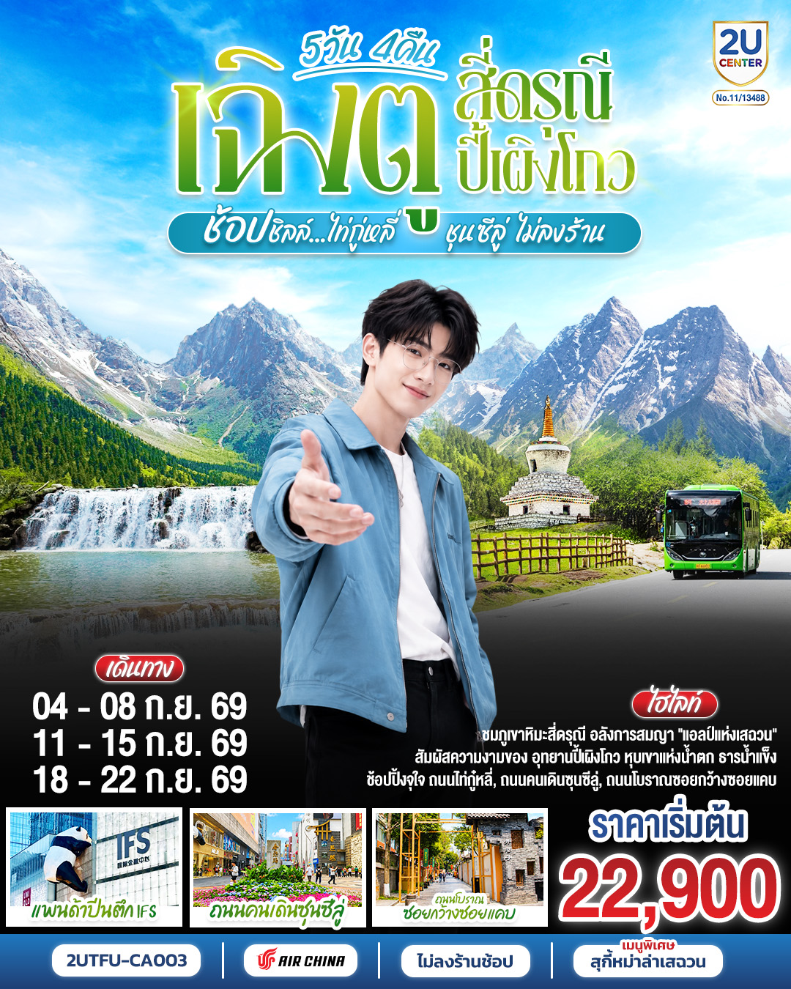

เฉิงตู สี่ดรุณี ปี้เผิงโกว
ช้อปชิลล์ไท่กู่หลี่ ชุนซีลู่ 5 วัน 4 คืน
* ไม่ลงร้านช้อป *
โดยสายการบิน Air China (CA)

วัน | โปรแกรมเดินทาง | เช้า | เที่ยง | ค่ำ | โรงแรมที่พัก
1 | กรุงเทพฯ สนามบินสุวรรณภูมิ (CA72 : 18.20 – 22.35) – สนามบินเฉิงตูเทียนฟู่ |  |  | ✈ | HILTON GARDEN INN HOTELระดับ 4 ดาวมาตรฐานจีน หรือเทียบเท่า
2 | เฉิงตู – อุทยานสี่ดรุณี ซวงเฉียวโกว (รวมรถอุทยาน) – เมืองตูเจียงเอี้ยน | 🍽 | 🍽 | 🍽 | VIENNA INTERNATIONAL HOTEL ระดับ 4 ดาวมาตรฐานจีน หรือเทียบเท่า
3 | อุทยานปี้เผิงโกว (รวมรถอุทยาน) – เมืองตูเจียงเอี้ยน | 🍽 | 🍽 | 🍽 | VIENNA INTERNATIONAL HOTEL ระดับ 4 ดาวมาตรฐานจีน หรือเทียบเท่า
4 | เมืองตูเจียงเอี้ยน – เฉิงตู – วัดต้าฉือ – ถนนไท่กู่หลี่ – ถนนคนเดินชุนซีลู่ + POP MART – หมีแพนด้ายักษ์ปีนตึกIFS  *เมนูพิเศษสุกี้หมาล่าเสฉวน | 🍽 | 🍽 | 🍽 | DADING CENTURY HOTEL ระดับ 4 ดาวมาตรฐานจีน หรือเทียบเท่า
5 | ถนนโบราณซอยกว้างซอยแคบ – สนามบินเฉิงตู (CA471 : 14.50 – 17.05) กรุงเทพฯ (สนามบินสุวรรณภูมิ | 🍽 | ✈

กําหนดวันเดินทาง | ผู้ใหญ่/เด็ก  พัก 2-3 ท่าน ท่านละ | ราคาทัวร์  (ไม่รวมตั๋วเครื่องบิน) | พักเดี่ยว  เพิ่มท่านละ
04 – 08 ก.ย. 69 | 22,900.- | 14,900.- | 4,500.-
11 – 15 ก.ย. 69 | 22,900.- | 14,900.- | 4,500.-
18 – 22 ก.ย. 69 | 22,900.- | 14,900.- | 4,500.-
ราคาทัวร์ข้างต้น ไม่รวม ค่าทิปมัคคุเทศก์ท้องถิ่นและคนขับรถ 2,000 บาท/ท่าน/ทริป
*ราคานี้เป็นราคาพิเศษ ไม่มีราคาเด็ก*
*** โปรแกรมอาจมีการปรับเปลี่ยนได้ตามความเหมาะสมของสภาพอากาศและฤดูกาล ***
** หากมีการจองตั๋วเครื่องบินภายในประเทศ กรุณาตรวจสอบไฟล์คอนเฟิร์มกับเจ้าหน้าที่ทุกครั้ง **

วันที่ 1 | กรุงเทพฯ สนามบินสุวรรณภูมิ (CA72 : 18.20 – 22.35) – สนามบินเฉิงตูเทียนฟู่
15.00 น. | พร้อมกันที่ สนามบินสุวรรณภูมิ อาคารผู้โดยสารขาออกระหว่างประเทศ จุดนัดพบคณะทัวร์ ชั้น4 ประตู10 เช็คอินเคาน์เตอร์สายการบิน Air China (CA) โดยมีเจ้าหน้าที่บริษัทคอยให้การต้อนรับและอำนวยความสะดวกตรวจเช็คสัมภาระและเอกสารการเดินทางให้กับทุกท่าน  *น้ำหนักกระเป๋า 23 กิโลกรัม / ท่านละ 1 ใบ
18.20 น. | ออกเดินทางสู่ เฉิงตู ประเทศจีน สายการบิน Air China เที่ยวบินที่ CA472  *มีบริการอาหารและเครื่องดื่มบนเครื่อง ทั้งนี้ รูปแบบอาหารอาจเปลี่ยนแปลงเป็นอาหารร้อนหรือ  Snack Box ตามความเหมาะสมและนโยบายของสายการบินในแต่ละเที่ยวบิน โดยมิต้องแจ้งให้  ทราบล่วงหน้า
22.35 น. | เดินทางถึง สนามบินเฉิงตูเทียนฟู่ (Tianfu International Airport) เมืองเฉิงตู ซึ่งเป็นเมืองหลวงของมณฑลเสฉวน ตั้งอยู่บริเวณลุ่มแม่น้ำหมินใจกลางมณฑล มีภูมิประเทศรายรอบไปด้วยเทือกเขา และมีสภาพภูมิอากาศที่เหมาะสมต่อการประกอบอาชีพเกษตรกรรม โดยมีฤดูร้อนที่อบอุ่น ฤดูหนาวที่ไม่หนาวนัก และมีปริมาณความชื้นสูง ประชากรเมืองเฉิงตูมีราว 10 ล้านคน จัดเป็นอันดับ 3 ของประเทศจีน ในปัจจุบันเป็นศูนย์กลางด้านการเมือง การทหาร และด้านการศึกษาของภูมิภาคตะวันตกเฉียงใต้ จากนั้นนำท่านผ่านพิธีการตรวจคนเข้าเมือง  เวลาท้องถิ่นเร็วกว่าประเทศไทย 1 ชั่วโมง (เพื่อความสะดวกในการนัดหมาย กรุณาปรับนาฬิกาของท่านเป็นเวลาท้องถิ่น)
ที่พัก | HILTON GARDEN INN HOTELระดับ 4 ดาวมาตรฐานจีน หรือเทียบเท่า
วันที่ 2 | เฉิงตู – อุทยานสี่ดรุณี ซวงเฉียวโกว (รวมรถอุทยาน) – เมืองตูเจียงเอี้ยน
เช้า | รับประทานอาหารเช้า ณ ห้องอาหารภายในโรงแรม (มื้อที่ 1)
 | ท่านเดินทางสู่ ภูเขาสี่ดรุณี (Siguniangshan) (ระยะทางประมาณ 280 กิโลเมตร ใช้เวลาเดินทางประมาณ 5 ชั่วโมง) “สี่ดรุณี” หรือ ซื่อกูเหนี่ยงซาน ตั้งอยู่ในมณฑลเสฉวน ประเทศจีน เป็นยอดเขา 4 ลูกที่เรียงรายติดต่อกันไปจากทิศเหนือถึงทิศใต้เป็นระยะทาง 3.5 กิโลเมตร โดยมีความสูงเหนือระดับน้ำทะเลแบ่งเป็น 6,250 เมตร/ 5,664 เมตร/ 5,454 เมตร และ 5,355 เมตร บนยอดเขาทั้ง 4 แห่งนี้จะมีหิมะปกคลุมตลอดทั้งปี ทำให้ดูเหมือนส่วนศีรษะที่คลุมด้วยผ้าสีขาวของหญิงสาว 4 คน จึงเป็นที่มาของชื่อ “ภูเขาสี่ดรุณี” นั่นเองพื้นที่บริเวณภูเขาสี่ดรุณีนั้นเป็นพื้นที่ชั้นหินแบบยุคโบราณ, เพราะเหตุผลที่ว่า ยอดเขามีลักษณะแปลกที่พบเห็นได้น้อย, บนยอดเขามีหิมะปกคลุมตลอดปี, ทำให้ได้รับฉายาว่า “ราชินีแห่งดินแดนเสฉวน”หรือ “ภูเขาศักดิ์สิทธิ์แห่งดินแดนทางทิศตะวันออก” มียอดเขาที่มีระดับความสูงน้ำทะเลสูงเกิน 5000 เมตร ถึง 61 ลูก, รอยต่อระหว่างภูเขามีบ่อบึงทะเลสาบอยู่ถึง 25 แห่ง มีน้ำตกอยู่ 120 กว่าแห่ง (รวมรถเวียนของอุทยาน)
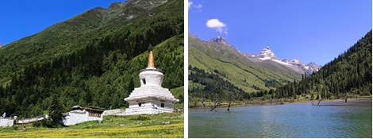
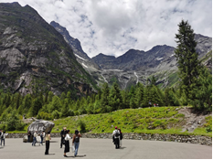

กลางวัน | รับประทานอาหารกลางวัน ณ ภัตตาคาร (มื้อที่ 2)
บ่าย | นำท่านเที่ยวชม หุบเขาซวงเฉียวโกว เป็นจุดวิวทิวทัศน์ที่สวยที่สุด ชมความงามธรรมชาติของซวงเฉียวโกว(ลำน้ำสองสะพาน) ธารน้ำมีความยาว 35 กิโลเมตร มีทิวทัศน์ของภูเขาเป็นหลัก, ลำธารผ่านจุดต่างๆที่เป็นจุดทิวทัศน์ ไม่ว่าจะเป็น ซานกัวจวง, เขาหนิวซิน, เย่เหรินเฟิง ถือเป็นจุดท่องเที่ยวแห่งหนึ่งของเขาสี่ดรุณีที่รวบรวมจุดสำคัญหลายๆอย่างเข้าด้วยกันไว้ ชมไฮไลท์จุดชมวิว ได้แก่ ชมหุบเขาหยินหยาง ทุ่งต้นหยาง แล้วเดินทางเข้าสู่ส่วนลึกสุด ท่านจะได้เห็นธารน้ำแข็ง ภูเขากระจกแก้ว ภูเขาดวงอาทิตย์ ภูเขาดวงจันทร์ ยอดเขากระต่ายทะเลสาบ และ ทุ่งหญ้าเหนียนหยูป้า
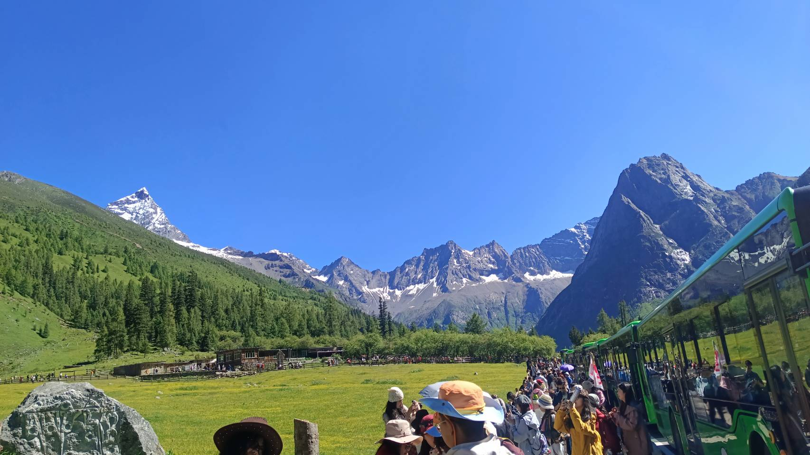
 | จากนั้นนำท่านเดินทางสู่ เมืองตูเจียงเอี้ยน (Dujiangyan) (ระยะทางประมาณ 168 กิโลเมตร ใช้เวลาเดินทางประมาณ 3 ชั่วโมง) ซึ่งตั้งอยู่บริเวณที่ราบลุ่มของแม่น้ำหมินเจียง นครเฉิงตู มณฑลเสฉวน ในเมืองตูเจียงเยี่ยนแห่งนี้ จัดเป็นระบบชลประทานที่เก่าแก่ที่สุดของโลก ซึ่งถูกสร้างขึ้นมานานกว่า 2,250 ปี ทั้งยังเป็นโครงการน้ำขนาดใหญ่เพียงแห่งเดียวที่ยังหลงเหลืออยู่จากสมัยโบราณ ที่ใช้เทคนิคการทดน้ำโดยที่ไม่ได้มีการสร้างเขื่อนกักน้ำ
ค่ำ | รับประทานอาหารค่ำ ณ ภัตตาคาร (มื้อที่ 3)
ที่พัก | VIENNA INTERNATIONAL HOTEL ระดับ 4 ดาวมาตรฐานจีน หรือเทียบเท่า
วันที่ 3 | อุทยานปี้เผิงโกว (รวมรถอุทยาน) – เมืองตูเจียงเอี้ยน
เช้า | รับประทานอาหารเช้า ณ ห้องอาหารภายในโรงแรม (มื้อที่ 4)
 | จากนั้นนำท่านเดินทางสู่ อุทยานปี้เปิงโกว (Bipenggou) (ระยะทาง 160กิโลเมตร ใช้เวลาเดินทางประมาณ 2 ชั่วโมง 30 นาที) ที่นี่เป็นอีกหนึ่งอุทยานท่องเที่ยวทางธรรมชาติที่มีความสวยงามไม่แพ้ 2 อุทยานที่กล่าวมา ทั้งธรรมชาติที่สวยงามหลากหลายภายในอุทยานด้านใน ซึ่งมีสภาพอากาศที่เย็นสบาย มีความสดชื่น โดยมีจุดชมวิวเป็นน้ำตกที่สวยงามอยู่ท่ามกลางหุบเขาที่สวยงามให้ได้ชมแบบชื่นใจ และยังมีดอกไม้นานาพรรณที่สวยงามให้ได้ชม แล้วด้านในยังมีทะเลสาบอันกว้างใหญ่ที่มีน้ำใสสะอาด ซึ่งน้ำเหล่านี้ไหลมาจากภูเขาหิมะที่สูงใหญ่ด้านบน และ ก็จะได้มองเห็นภูเขาหิมะกลาเซียร์ที่ตั้งตระหง่านอยู่หลายลูก เป็นภาพความงดงามตระการตา ที่ได้เห็นถึงความยิ่งใหญ่ที่ธรรมชาติได้สร้างสรรค์ขึ้นมาอย่างน่ามหัศจรรย์ใจ (รวมรถเวียนของอุทยาน)
 | 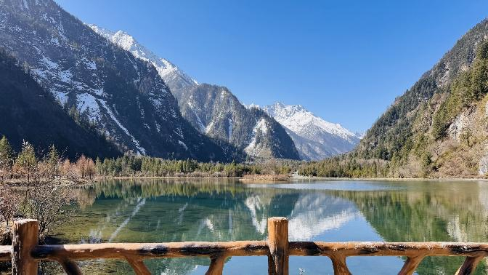
กลางวัน | รับประทานอาหารกลางวัน ณ ภัตตาคาร (มื้อที่ 5)
บ่าย | นำท่านเดินทางกลับ เมืองตูเจียงเอี้ยน (Dujiangyan) (ระยะทางประมาณ 160 กิโลเมตร ใช้เวลาเดินทางประมาณ 2 ชั่วโมง)
ค่ำ | รับประทานอาหารค่ำ ณ ภัตตาคาร (มื้อที่ 6)
ที่พัก | VIENNA INTERNATIONAL HOTEL ระดับ 4 ดาวมาตรฐานจีน หรือเทียบเท่า
วันที่ 4 | เมืองตูเจียงเอี้ยน – เฉิงตู – วัดต้าฉือ – ถนนไท่กู่หลี่ – ถนนคนเดินชุนซีลู่ + POP MART – หมีแพนด้ายักษ์ปีนตึกIFS
เช้า | รับประทานอาหารเช้า ณ ห้องอาหารภายในโรงแรม (มื้อที่ 7)
 | นำท่านเดินทางกลับ เฉิงตู (ระยะทางประมาณ 90 กิโลเมตร ใช้เวลาเดินทางประมาณ 2 ชั่วโมง)
 | ท่านเดินทางสู่ วัดต้าสือ (Daci Temple) คือวัดพุทธนิกายมหายานที่มีชื่อเสียงโด่งดังและเก่าแก่ที่สุดแห่งหนึ่งในภูมิภาคตะวันตกเฉียงใต้ของจีน มีประวัติศาสตร์อันยาวนานกว่า 1,600 ปี สร้างขึ้นครั้งแรกในปี ค.ศ. 306 ในสมัยราชวงศ์จิ้นตะวันตก เมื่อก่อนมีชื่อว่า “วัดจิ่งอัน” ต่อมาในสมัยราชวงศ์ถัง ได้รับการบูรณะและเปลี่ยนชื่อเป็น “วัดต้าสือ” สถาปัตยกรรมอันงดงาม และความศักดิ์สิทธิ์ขององค์พระพุทธรูป ผู้คนมักมาขอพรเรื่อง อำนาจ บารมี คนเมตตา โชคลาภ และเรื่องสุขภาพ วัดนี้ พระถังซัมจั๋ง เคยมาศึกษาพระธรรมและจำพรรษาที่วัดแห่งนี้ก่อนออกเดินทางไปชมพูทวีปเพื่ออัญเชิญพระไตรปิฎก
 | 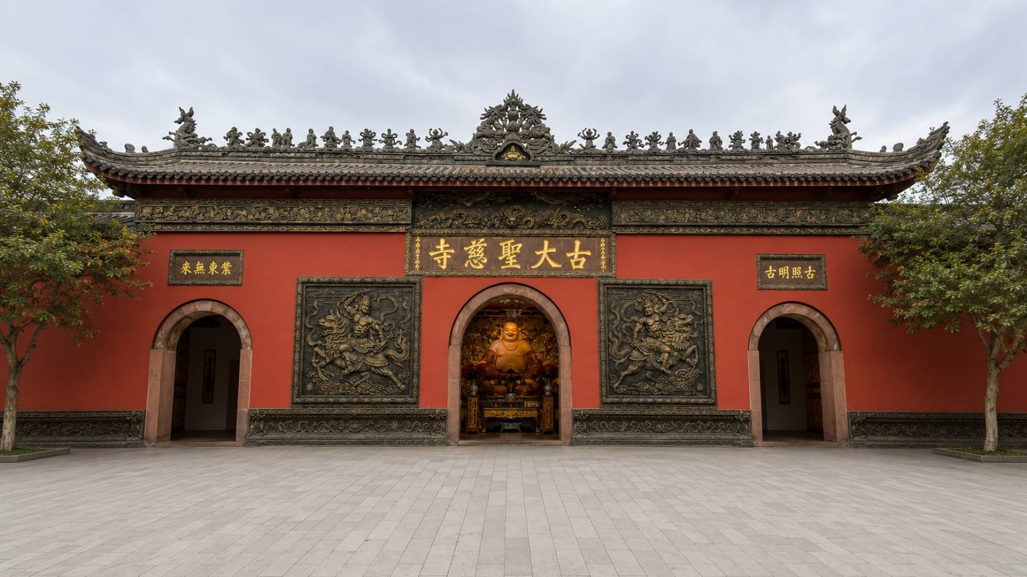
กลางวัน | รับประทานอาหารกลางวัน ณ ภัตตาคาร (มื้อที่ 8)
บ่าย | ให้ท่านอิสระช้อปปิ้ง ถนนไท่กู๋หลี ช้อปปิ้งคอมเพล็กซ์ ร้านอาหาร ห้างสรรพสินค้าใต้ดิน โรงภาพยนตร์ จัตุรัส และโรงแรมหรูอย่าง The Temple House ใครชอบสไตล์จีนโมเดิร์น
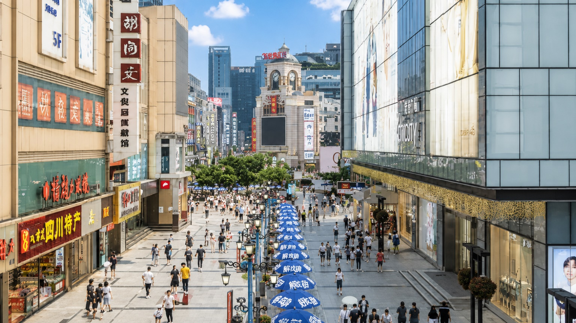
 | ให้ท่านช้อปปิ้งจุใจ ถนนคนเดินชุนซีลู่ (Chunxi Road Pedestrian Street) หรือ Walking Street ของเสฉวน เป็นย่านชอปปิ้งทันสมัยชื่อดังที่นี่ เทียบกับสยามสแควร์เมืองไทยเลยทีเดียว เป็นถนนขนาดใหญ่ และเป็นถนนปิดที่ไม่ให้รถวิ่งผ่านเข้าไปได้ ภายในสองฝากฝั่งของถนนมีแต่ร้านค้าขายสินค้ามากมาย ตั้งแต่ร้านแบรนด์เนมชื่อดัง สินค้าแบรนด์จีน มีสินค้ามากหลายให้เลือกซื้อ อาทิ เสื้อผ้า รองเท้า เครื่องสำอาง เครื่องดื่ม อาหารการกิน รวมถึงยังมีห้างสรรพสินค้าขนาดใหญ่ชื่อดัง ให้เหล่านักช้อปได้เดินเลือกซื้อสินค้าตามใจชอบกันอย่างเพลิดเพลิน นำท่านเช็คอินที่ หมีแพนด้ายักษ์ปีนตึก (IFS BUILDING) เป็นแพนด้าที่อ้วนน่ารักกำลังป่ายปีนตืน เป็นประติมากรรมแพนด้ายักษ์แขวนอยู่บนอาคาร IFS ในใจกลางเมืองเฉิงตู ภายในห้างยังมี ร้าน POP MART ขายโมเดลตุ๊กตาสุดฮิต ให้ท่านได้เลือกซื้อเลือกจุ่มได้มากมายให้ท่านต้องไปเสี่ยงจุ่ม 8 อาร์ตทอยยอดนิยม เช่น Molly (มอลลี่) , Skull Panda (สคัล แพนด้า) , Hirono (ฮิโรโนะ) , Dimoo (ดิมู่) , Crybaby (ครายเบบี้) , Labubu (ลาบูบู้) , Pucky (ปั๊กกี้) , Sweet Bean (สวีต บีน)
 | 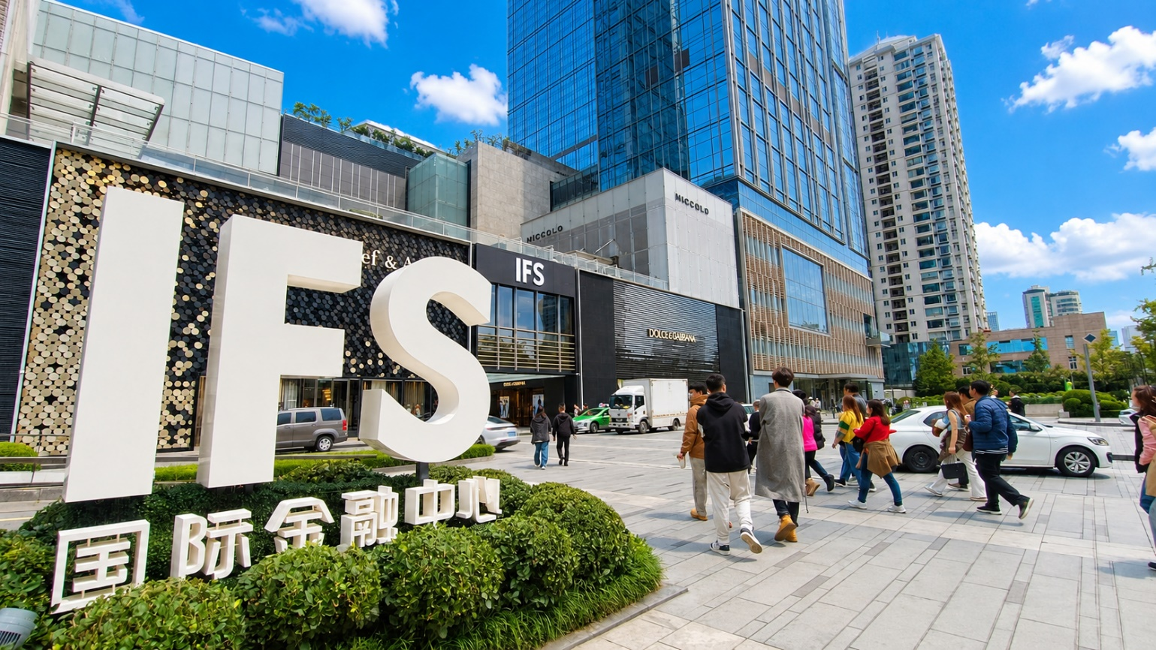
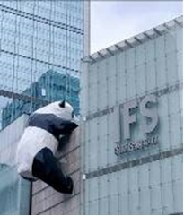 |   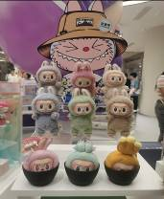  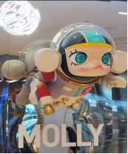
ค่ำ | รับประทานอาหารค่ำ ณ ภัตตาคาร (มื้อที่ 9) *เมนูพิเศษสุกี้หมาล่าเสฉวน
ที่พัก | DADING CENTURY HOTEL ระดับ 4 ดาวมาตรฐานจีน หรือเทียบเท่า
วันที่ 5 | ถนนโบราณซอยกว้างซอยแคบ – สนามบินเฉิงตู (CA471 : 14.50 – 17.05) กรุงเทพฯ (สนามบินสุวรรณภูมิ)
เช้า | รับประทานอาหารเช้า ณ ห้องอาหารภายในโรงแรม (มื้อที่ 10)
 | นำท่านเดินทางสู่ ถนนโบราณซอยกว้างซอยแคบ + POP MART จัดว่ามีเสน่ห์ของความเป็นอาคาร ตกแต่งด้วยเรื่องราววิถีชีวิตการเป็นอยู่ของคนจีนเฉิงตูในสมัยโบราณ แต่ผสมความทันสมัยใส่เข้าไปได้อย่างลงตัว ถนนคนเดินมี 3 ซอย แต่ละซอยมีความยาวประมาณ 400 เมตร มีร้านค้าเล็กๆ ตั้งเรียงรายอยู่ในแต่ละซอยและตรอกให้เดินช้อปกันเพลิน ทั้งร้านหนังสือ ร้านชา-กาแฟ บาร์ เสื้อผ้า ไปจนถึงร้านอาหารนานาชนิด รวมร้านค้าทุกซอยแล้วมีจำนวนหลายร้อยร้านค้า
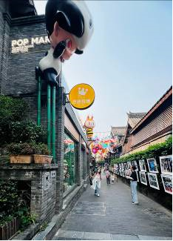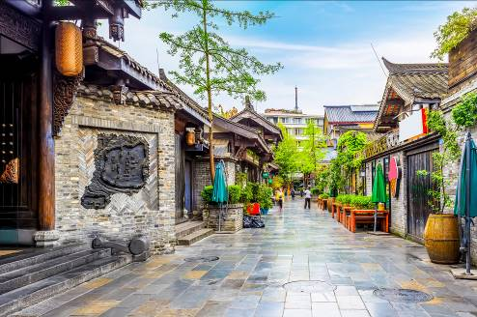
 | สมควรแก่เวลานำท่านเดินทางสู่ สนามบินเฉิงตูเทียนฟู่
14.50 น. | เดินทางกลับกรุงเทพฯ สายการบิน Air China เที่ยวบินที่ CA471
*น้ำหนักกระเป๋า 23 กิโลกรัม / ท่านละ 1 ใบ
**มีบริการอาหารและเครื่องดื่มบนเครื่อง ทั้งนี้ รูปแบบอาหารอาจเปลี่ยนแปลงเป็นอาหารร้อนหรือ
Snack Box ตามความเหมาะสมและนโยบายของสายการบินในแต่ละเที่ยวบิน โดยมิต้องแจ้งให้
ทราบล่วงหน้า
17.05 น. | เดินทางกลับถึง สนามบินสุวรรณภูมิ โดยสวัสดิภาพ พร้อมความประทับใจในการเดินทาง

